KÉZ A KÉZBEN
KÉZMŰVES ALKOTÓTÁBOR
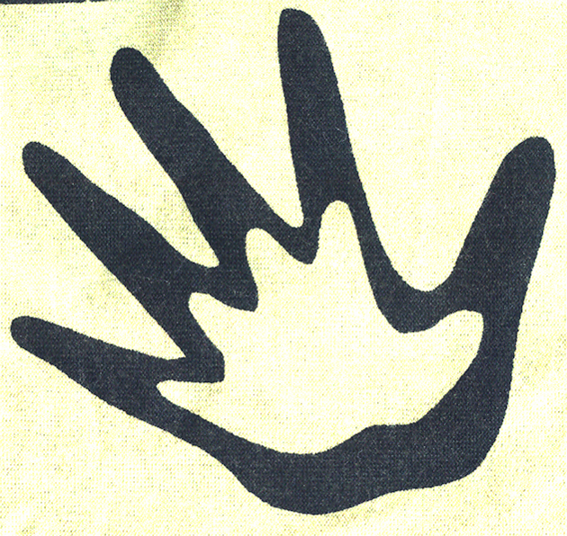
RÁKTANYA
2008. Július 21. – 27.

Rendező:
VESZPRÉM MEGYEI NÉPMŰVÉSZETI EGYESÜLET
Táborvezető:
MIKLÓS JUDIT
Középiskolai tanár

Táborunkat a Hárskúthoz közeli Rák-tanyán rendezzük, ahol erdő övezte táborhelyen folyik a napi alkotó műhelymunka.

Programban szerepelnek: kézműves programok
(nemezelés, ékszerkészítés, szövés, kötélverés, gyertyamártás, játékkészítés )
éjszakai csillagtúra
kirándulás
közösségfejlesztő játékok
bográcsozás

Élményekben gazdag, emlékezetes hetet kínálunk a résztvevőknek!

A legtehetségesebb résztvevők alkotásait eljuttatjuk az országos ifjúsági kézműves pályázatokra s az egyesület virtuális galériájában is láthatóak lesznek munkáik.

Korosztály: 10 év felett

Érdeklődni: Miklós Judit
miklosj@invitel.hu
06-20-9380-343

Tábor költsége: 18.000 Ft
Egyesületi tagok gyermekeinek: 15.000 Ft

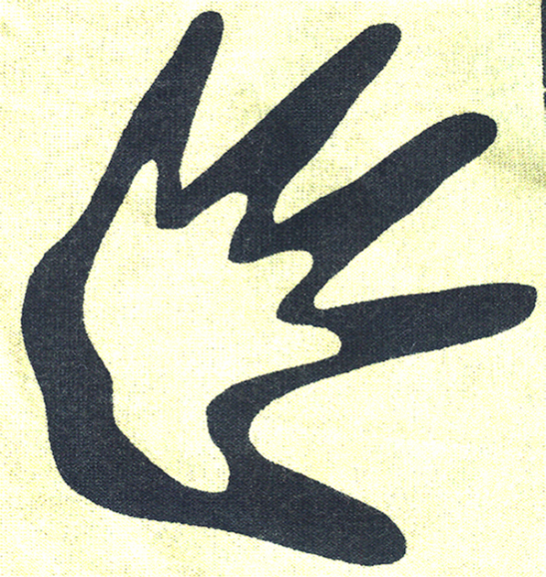
Jelentkezés: A jelentkezési lap kitöltésével, amely letölthető a www.nepmuvesz.vpmegye.hu honlapjáról.

Jelentkezési határidő: 2008. július 10.

